集まれ、若き防災リーダーたち！
高校生の語り部
「学校防災ボランティア事業」
～東北ボランティア＆防災士養成研修～
参加者募集！
令和５年８月８日(火）～11日(金）
行き先：福島県双葉郡、宮城県（東松島市・石巻市）
東日本大震災で被害を受けた東北地方（宮城県・福島県）を訪問し、現地の方々との交流やボランティア活動、被災体験・復興についての学習や現地高校生との防災合同学習を行うことなどにより、大規模な自然災害が起きた時に地域で自ら行動できる「防災人材」となる高校生のみなさんを募集します。
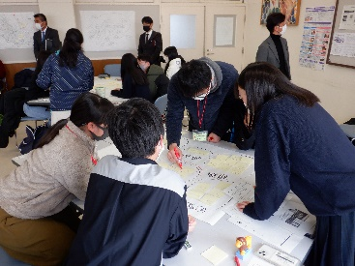
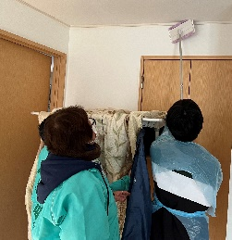
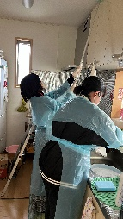
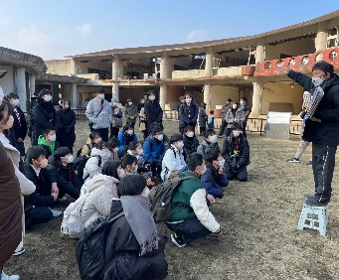

募集対象・人数
県内に所在地のある高校の生徒3０名程度 ※書類選考により参加者を決定します。
ボランティア活動の様子
震災遺構大川小学校
防災合同学習会の様子
8月 8日（火）【三重県から福島県へ移動】（貸切バス）
8月 9日（水）・福島県立ふたば未来学園高等学校（双葉郡広野町）
と三重県の高校生による防災合同学習
【福島県から宮城県へ移動】（貸切バス）
・震災遺構大川小学校（石巻市）視察
８月１０日（木）・東松島市あおい地区の災害公営住宅の住民の方との交流
・被災経験のある現地の方による防災講話
８月１１日（金）【宮城県から三重県へ移動】（貸切バス）
※参加するにあたり、事前学習会・事後学習会・成果報告会への出席が必要です。
※任意で防災士資格取得に必要な研修履修証明を取得できます。取得を希望する
場合、上記のほか、防災士勉強会、救命講習会・防災士試験への参加が必要です。
（防災士試験に係る費用（14,000円）は別途自己負担になります。）
※日程・内容は天候等により変更する場合があります。
※当日、発熱があるなど体調不良の場合は参加を控えていただきます。
活動内容
7月23日（日）
事前学習会（アスト津）
８月2３日（水）
事後学習会（アスト津）
９月１０日（日）
成果報告会（アスト津）
２月１１日（日）
防災士勉強会（津市内）
３月 ２日（土）
救命講習会・防災士試験（四日市市総合会館）

応募方法
参加希望者は、裏面の「参加申し込み用紙」に必要事項を記入のうえ、
担任の先生に提出してください。
申込締切
令和５年６月9日（金）
「学校防災ボランティア事業」参加申し込み用紙
参加費用
・防災士テキスト代4,000円（防災士試験を受験するしないにかかわらず全員購入）
・自宅から現地（東北）学習会の集合・解散場所（三重県庁）までの交通費
・全日程の昼食代、飲料代、県内での学習会等への参加にかかる交通費
（注意事項）以下をご了解のうえ、お申し込みをお願いします。
※活動中の写真や映像、参加者の学校名・学年・名前がホームページに掲載されたり新聞等で報道されたりすることがあります。
※貸切バスで12時間以上の移動となる日もあるため、体への負担は相当大きくなります。
名 前 | ふりがな
学校名 | 高校 年 組
防災に関するボランティア経験の有無を教えてください。
※「あり」の場合はその内容を具体的に教えてください。
あり（具体的に： ）
なし
参加志望動機を教えてください。
また、南海トラフ地震などの大規模な自然災害が発生したときに備えて、日ごろから地域の防災のためにどのような役割を果たしていきたいですか。
あなたが、これまで学校や地域において、実施・参加した防災に関する取組があれば紹介してください。（今回の活動において、取組内容を発表してもらう場合があります。）
「学校防災ボランティア事業」への参加申し込みを承諾します。
【保護者名（自署）】
必要事項をご記入のうえ、令和5年6月９日（金）までに、担任の先生に提出してください。
※防災士とは、ＮＰＯ法人日本防災士機構が認証する資格で、「自助・共助・協働を原則として、社会の様々な場で防災力を高める活動が期待され、そのための十分な意識と一定の知識・技能を修得したことを、日本防災士機構が認証した人」とされています。
問い合わせ 三重県教育委員会事務局 教育総務課 TEL: 059-224-3301

